derskitabicevaplarim.com
BUHARLAŞMA KAYNAMA

FEN BİLGİSİ KURS DEFTERİNE YAZILACAK
1) sıvının yüzeyinde olur. | 1) suyun her tarafında olur.
2)her sıcaklıkta olur | 2) su sadece yüz derecede kaynar.
3) sıcaklık artarsa buharlaşma artar. | 3) sıcaklık artsa da kaynama derecedi değişmez.

SICAKLIK ISI
1 ) Sıcaklık termometre ile ölçülür. | 1) Isı kalorimetre kabı ile ölçülür.
2) Sıcaklık birimi celsiyustur ( c) | 2) Isı birimi joulu ve calori dir
3) Sıcaklık enerji birimi değildir. | 3) Isı bir enerji birimidir.
4) Kütle azalsa da sıcaklık değişmez. | 4) Kütle değişirse ısı değişir.

S1)Madde nedir , tanımlayınız.
……………………………………………………………………………………….
……………………………………………………………………………………….
S2) Cisim nedir, tanımlayınız.
………………………………………………………………………………………
………………………………………………………………………………………
S3) Maddenin özellikleri 3 tanedir, adlarını yazınız.
1) …………………………………………………………………………..
2) …………………………………………………………………………..
3) …………………………………………………………………………..
S4) maddenin FİZİKSEL ÖZELLİKLERİ nelerdir, 7 tanesini yazınız.
1) …………………………………. 2) …………………………………
3) ………………………………….. 4) ………………………………….
5) ……………………………………… 6) …………………………………
7) …………………………………… 8) …………………………………
S5)Maddenin ÖLÇÜLEBİLİR ÖZELLİKLERİ nelerdir, yazınız.
1) ………………………………………… 2) ………………………………..
S6) Maddenin AYIRTEDİCİ ÖZELLİKLERİ nelerdir , yazınız.
1) ……………………………………………………………………………..
2) ……………………………………………………………………………..
S7) Erime nedir , tanımlayınız.
……………………………………………………………………………………
……………………………………………………………………………………
S8) Buharlaşma nedir , tanımlayınız.
……………………………………………………………………………………
……………………………………………………………………………………
S9) Yoğuşma ( Yoğunlaşma ) nedir , tanımlayınız.
……………………………………………………………………………………
……………………………………………………………………………………
S10) Donma nedir , tanımlayınız.
……………………………………………………………………………………
……………………………………………………………………………………
S11) Süplimleşme nedir , tanımlayınız.
……………………………………………………………………………………
……………………………………………………………………………………
S12) Kırağılaşma nedir , tanımlayınız.
……………………………………………………………………………………
……………………………………………………………………………………
S13) Genleşme nedir, tanımlayınız.
……………………………………………………………………………………
……………………………………………………………………………………
S14) Büzülme nedir , tanımlayınız.
……………………………………………………………………………………
……………………………………………………………………………………
S5) Elimize kolonya veya su döktüğümüzde neden serinlik hissederiz ?
……………………………………………………………………………………
……………………………………………………………………………………..
S5) Yaz mevsiminde dükkanın önünü sulayan Elif Ece , bir süre sonra ortamın serinlediğini hissediyor , neden ?
……………………………………………………………………………………
……………………………………………………………………………………..
S5) Esma yaz mevsiminde aldığı karpuzu kesip biraz bekliyor. Bir süre sonra karpuz soğuyor. Neden ?
……………………………………………………………………………………
……………………………………………………………………………………..
S5) Yaz mevsiminde hava gözenekli bir testiye su dolduran İlknur , testi içindeki suyun bir süre sonra soğuduğuu gözlemliyor. Su neden soğuyor ?
……………………………………………………………………………………
……………………………………………………………………………………..
S1) İki metal bardak iç içe geçmiştir. Bu bardaklar koyayca nasıl ayrılabilir ?
………………………………………………………………………………………
……………………………………………………………………………………
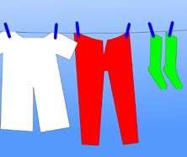
S2) Bir çamaşır ipinde gömlek , çorap ve pantolon vardır. İlgili sıcaklık altında kuruyanları önceden sonraya doğru sıralayınız.

-10
35
20
M
40
L
55
K
40

S3)
İş: ………
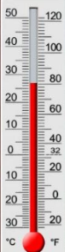
Yukarıda verilen birbirine eş küreler veriliyor.Bu kürelerin sıcaklıkları verilmiştir.Bu kürelerdeki sıcaklıkların transferi sonucu en sonunda değeri ne olur ? ve sıcaklık transferini kırmızı kalem ile ok çizerek gösteriniz.
S4)Bir civa sıcak havada derecede yükselirken , soğuk havalarda ise aşağıya düşer . Bu maddenin hangi özelliğinden yararlanılarak yapılmıştır ?
……………………………………………………………..
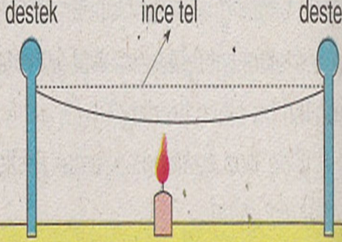
S5)

Yukarıdaki resimde noktalarla belirtilen telin olduğu yerin altına bir mum konup yakıldığında o tel aşağıya doğru iniyor, neden ?
…………………………………………………………………………………
S6)Katı , sıvı ve gaz maddeleri ısı etkisiyle genleşirler. Maddelerdeki bu genleşme en çoktan en aza doğru sıralayınız.
…………………………………………………………………………………….
S7)Aşağıda adı yazılan organların görevini yazınız.
BEYİN: …………………………………………………………
AKCİĞER: …………………………………………………..
BÖBREK: ………………………………………………..
İNCE BAĞIRSAK: ……………………………………………………
KALP: …………………………………………………………………
S8) Sindirim nedir, tanımlayınız.
……………………………………………………………………………………….
……………………………………………………………………………………….
S9) Emilim nedir, tanımlayınız.
……………………………………………………………………………………….
……………………………………………………………………………………….
S10) Boşaltım sistemi organlarımızın adını yukarıdan aşağıya doğru yazınız.
1) ………………………………………………………………
2) ………………………………………………………………
3) …………………………………………………………………
4) ……………………………………………………………………
S11)sindirim nerede olur ?
…………………………………………………………………………
S12)kalın bağırsakta neler emilir , yazınız.
…………………………………………………………………………..
S13) Sigara hangi organa en çok zarar verir ?
……………………………………………………………………………
S14) Alkol en çok hangi organa zarar verir ?
………………………………………………………………………………….
S15) Vücudumuza enerjiye çevrilen besin guruplarını sıralayınız.
1) ………………………………………………………………
2) ………………………………………………………………
3) …………………………………………………………………
S16) Böbreğimize neler zarar verir , yazınız.
……………………………………………………………………………………………………………………………………………………………………………………………………………………………………………………………………………………………………………………………………………………………
S17)Yetişkin bir insanda 32 diş vardır. Bu dişler 3 guruba ayrılır. Bunların sayılarını yanına yazınız.
1) kesici diş: ………………………..
2) köpek diş: ………………………
3) Azı diş: ………………………………….
S18) TAHILlara 3 örnek veriniz.
………………………………………………………………………………….
S19) Bakliyata 3 örnek veriniz.
………………………………………………………………………………..
S20) Unutkanlığı önlemek için hangi vitamin alınmalıdır ?
………………………………………………………………………………….
S21) Göz sağlığı için hangi vitamin gurubu alınmalıdır ?
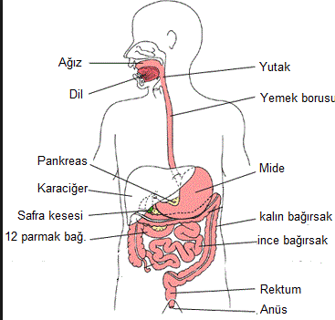
………………………………………………………………………………….

https://www.HangiSoru.com

